T.3 – Chapitre 1. La mise en place du projet républicain (1870-1914)

PPO : Louise Michel et la Commune de Paris

En 1871, dans Paris assiégée et affamée par Versailles, de nombreuses femmes combattent sur les barricades pour défendre la Commune. Parmi elles, se distingue Louise Michel (1830-1905), une institutrice qui lutte pour les droits du peuple et la justice sociale. Arrêtée par les Versaillais, elle est condamnée à la déportation en Nouvelle-Calédonie. En 1880, son retour en France est triomphal.

Accroche, le dossier de la Poste, à l’occasion du timbre édité en 1986 et la vidéo de la série « Histoire de timbres ».
https://www.laposte.fr/toutsurletimbre/connaissance-du-timbre/dicotimbre/timbres/hommage-aux-femmes-louise-michel-1830-1905-2408

Documents

Doc 1 Louise Michel et l’éducation des filles
Jamais je n’ai compris qu’il y eût un sexe pour lequel on cherchât à atrophier l’intelligence comme s’il y en avait trop dans la race. Les filles, élevées dans la niaiserie, sont désarmées tout exprès pour être mieux trompées : c’est cela qu’on veut. C’est absolument comme si on vous jetait à l’eau après vous avoir défendu d’apprendre à nager, ou même lié les membres. Sous prétexte de conserver l’innocence d’une jeune fille, on la laisse rêver, dans une ignorance profonde, à des choses qui ne lui feraient nulle impression si elles lui étaient connues par de simples questions de botanique ou d’histoire naturelle. Mille fois plus innocente elle serait alors, car elle passerait calme à travers mille choses qui la troublent : tout ce qui est une question de science ou de nature ne trouble pas les sens. Est-ce qu’un cadavre émeut ceux qui ont l’habitude de l’amphithéâtre ? Que la nature apparaisse vivante ou morte, elle ne fait pas rougir. Le mystère est détruit, le cadavre est offert au scalpel. La nature et la science sont propres, les voiles qu’on leur jette ne le sont pas. Ces feuilles de vigne tombées des pampres du vieux Silène ne font que souligner ce qui passerait inaperçu. Les Anglais font des races d’animaux pour la boucherie ; les gens civilisés préparent les jeunes filles pour être trompées, ensuite ils leur en font un crime et un presque honneur au séducteur. Quel scandale quand il se trouve de mauvaises têtes dans le troupeau ! Où en serait-on si les agneaux ne voulaient plus être égorgés ? Il est probable qu’on les égorgerait tout de même, qu’ils tendent ou non le cou. Qu’importe ! Il est préférable de ne pas le tendre. Quelquefois les agneaux se changent en lionnes, en tigresses, en pieuvres.
Louise Michel, Mémoires, 1886.
Doc 2 La mémoire de la Commune
Les morts, du côté de Versailles furent une infime poignée dont chacun eut des milliers de victimes, immolées à ses mânes ; du côté de la Commune les victimes furent sans nom et sans nombre ; on ne pouvait évaluer les monceaux de cadavres ; les listes officielles en avouèrent trente mille, mais cent mille et plus serait moins loin de la vérité.
Louise Michel, La Commune. Histoire et souvenirs

Doc 3 Victor Hugo, « Viro major » (1871)
Ce poème de Victor Hugo rend hommage à Louise Michel et à son engagement lors des événements de la Commune de Paris en 1871, qui lui vaut d’être jugée puis envoyée au bagne. A mettre en relation avec l’évocation de la Commune dans le PPO George Sand.
VIRO MAJOR
À Louise Michel.
Cette femme écoutait la vie aux bruits confus,
D'en haut, dans l'attitude austère du refus.
Elle n'avait pas l'air de comprendre autre chose
Qu'un pilori dressé pour une apothéose,
Et trouvant l'affront noble et le supplice beau,
Sinistre, elle hâtait le pas vers le tombeau.
Les juges murmuraient : Qu'elle meure. C'est juste.
Elle est infâme. - À moins qu'elle ne soit auguste,
Disait leur conscience ; et les juges pensifs,
Devant oui, devant non, comme entre deux récifs,
Hésitaient, regardant, la sévère coupable.

Et ceux qui comme moi te savent incapable
De tout ce qui n'est pas héroïsme et vertu,
Qui savent que si Dieu te disait : D'où viens-tu ?
Tu répondrais : Je viens de la nuit où l'on souffre ;
Dieu, je sors du devoir dont vous faites un gouffre !
Ceux qui savent tes vers mystérieux et doux,
Tes jours, tes nuits, tes soins, tes pleurs, donnés à tous,
Ton oubli de toi-même à secourir les autres,
Ta parole semblable aux flammes des apôtres ;
Ceux qui savent le toit sans feu, sans air, sans pain,
Le lit de sangle avec la table de sapin,
Ta bonté, ta fierté de femme populaire,
L'âpre attendrissement qui dort sous ta colère,
Ton long regard de haine à tous les inhumains,
Et les pieds des enfants réchauffés dans tes mains ;
Ceux-là, femme, devant ta majesté farouche,
Méditaient, et, malgré l'amer pli de ta bouche,
Malgré le maudisseur qui, s'acharnant sur toi,
Te jetait tous les cris indignés de la loi,
Malgré ta voix fatale et haute qui t'accuse,
Voyaient resplendir l'ange à travers la méduse.

Tu fus belle et semblas étrange en ces débats ;
Car, chétifs comme sont les vivants d'ici-bas,
Rien ne les trouble plus que deux âmes mêlées,
Que le divin chaos des choses étoilées
Aperçu tout au fond d'un grand cœur inclément,
Et qu'un rayonnement vu dans un flamboiement.
Victor Hugo, « Viro major », Toute la lyre, 1871
Doc 4 Une diatribe contre les femmes et la Commune
« Le sexe faible fit parler de lui… Le récit de leurs sottises devrait tenter le talent d’un moraliste ou d’un aliéniste. Celles qui se donnèrent à la Commune, et elles furent nombreuses, n’eurent qu’une seule ambition : s’élever au-dessus de l’homme en exagérant ses vices. De leur voix glapissante elles demandèrent leur place au soleil, leurs droits de cité, l’égalité qu’on leur refuse »
Maxime du Camp, au lendemain de la Commune.

Doc. 5 Louise Michel caricaturée par Alfred Le Petit (1880)
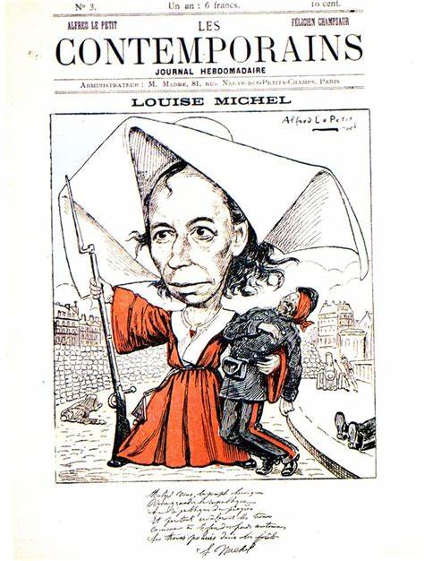

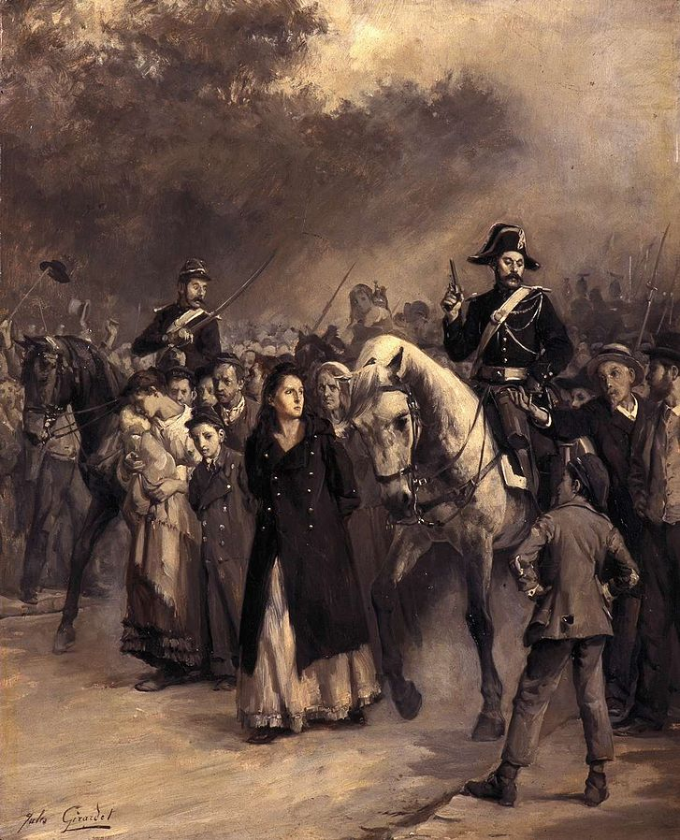
L’arrestation de Louise Michel, Girardet, 1871, Musée d’Art et d’Histoire Paul Eluard, Saint-Denis :
http://musee-saint-denis.com/?s=Louise+Michel&search=Search

https://www.histoire-image.org/fr/etudes/louise-michel-sa-legende

Exploitation des documents

Louise Michel et la mémoire de la Commune
La mémoire de la Commune de Paris est un des constituants majeurs de la pensée et de l’action politique de Louise Michel. À ce titre, la quantification des morts occupe un rôle central puisqu’elle est liée au souvenir de la tragédie, et ses différents usages ­permettent de saisir les enjeux politiques de la mémoire révolutionnaire et des imaginaires qu’elle entretient. Dès l’avant-propos de son ouvrage, La Commune. Histoire et souvenirs, Louise Michel met en avant une lecture chiffrée de la Commune de Paris. Les chiffres ne sont pas neutres, puisqu’ils remettent en cause le calcul gouvernemental ; mais les vocables de la quantification le sont encore moins : « une infime poignée », « sans nombre », « les monceaux de cadavres ». Avec eux se créent le mythe et les imaginaires qui entourent la Commune de Paris, et plus particulièrement ce qui a été appelé la « Semaine sanglante ». D’autant que le nombre exact de morts a fait – et continue de faire – débat (Sidonie Verhaeghe, 2012)

Louise Michel, mythe et réalité
Louise Michel, c’est l’icône de la Commune, c’est une Marianne, s’élevant au-dessus des barricades, prête à tout pour défendre la Liberté et la Révolution sociale.
Longtemps, l’historiographie officielle n’a retenu d’elle que l’image d’une anarchiste forcenée, d’une révolutionnaire sanguinaire, d’une mystique, d’une « presque Jeanne d’Arc » (comme aimait à l’appeler Verlaine), d’une femme passionnée, possédée même diront certains.
L’Histoire, comme toujours écrite par les vainqueurs, fit de Louise Michel une « vierge rouge », une « louve noire », un objet de fantasme tant admiré que redouté. Sa supposée virginité, ses travestissements, son comportement hors-norme lui ont valu railleries et critiques acerbes. Son tempérament jusqu’au-boutiste et son obstination à ne jamais transiger sur ses idéaux lui ont valu de nombreux ennemis, y compris dans son camp politique et jusque dans sa propre famille.
Pourtant, force est de constater que Louise Michel ne joua dans la Commune de Paris qu’un rôle marginal. La redécouverte de ses écrits dévoile moins une combattante qu’une femme de lettres qui mit toute son énergie et son œuvre au service de ses convictions politiques et de leur transmission aux générations futures. Bien avant que ne débute la Commune, l’institutrice Louise Michel était déjà convaincue que la Révolution devait passer par l’Education. Bien après l’écrasement de la Commune, l’écrivaine Louise Michel utilisa sa plume comme une arme pour encourager la jeunesse à ne jamais renoncer à l’idéal révolutionnaire.

Méthode
- Capacité 1 : comprendre un texte avant de l’analyser. Expliquez la phrase et les mots soulignés dans le document 1.
- Capacité 2 : travail interdisciplinaire. Expliquer en interdisciplinarité avec la/le collègue de lettres le poème de Victor Hugo. Contextualiser le document.
- Capacité 3 : A partir du recueil de documents rédigez un paragraphe pour expliquer la trajectoire de Louise Michel et les formes de son engagement, et comparez son parcours à celui de George Sand en 1848.
- Capacité 4 : analyse du document 4 : comparez le point de vue et le ton de Maxime du Camp avec ceux de Baudelaire à propos de George Sand.

Pour aller plus loin

https://www.histoire-image.org/fr/albums/femmes-commune

Recherche sur Anne Jaclard (1844-1887), l’aristocrate russe pétroleuse.

Histoire de Monaco

Manuel Histoire de Monaco, Dossier Monaco et Monte-Carlo dans la littérature et l’opinion publique, Doc. II « La lutte des classes à la monégasque selon Karl Marx (1882) », p. 227.

Stéphane Lamotte, Lycée Albert Ier, Monaco – PPO – Juillet 2019

